Преподаватель | Юшкова Елена Валентиновна
Учебная дисциплина | Сольфеджио
Специальность | 53.02.04 Вокальное искусство
Курс | 2
Дата занятия | 07.04.2020
Тема | Тональность Des-dur

- Тональность Des-dur.
- Петь гамму 3-х видов, ступени с разрешениями:
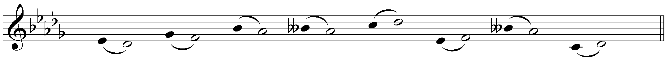
- Подписать аккорды. Петь:
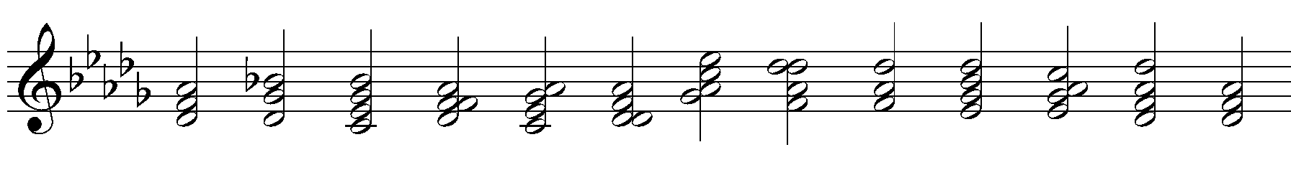
- Спеть с листа мелодию в Des-dur (Калмыков, Фридкин, ч.1 №№ 450 – 452 на выбор)
- Cпеть от звука «си» вниз м.2, б.6, м.3, м.7; вверх Б⁵₃, Б₆, М₆, М⁶₄, D₇→Т
- Слуховые упражнения
Интервальная цепочка (Русяева № 61). Аккордовая цепочка (Русяева № 52)
Как правило, каждый пример нужно прослушать 2-3 раза, через небольшой промежуток времени, затем записать цифровкой то, что запомнилось, после чего свериться с нотным источником. Если в анализе примера возникли ошибки, следует обратить на них внимание, т.е. сыграть или спеть весь пример, запомнить его наизусть, полезным является и транспонирование.
- Диктант 1-голосный. Русяева № 40 g-moll.
- Сольфеджирование. В течение недели выучить мелодии:
- 1-голосие Калмыков, Фридкин ч.1, № 454
- 2-голосный пример с ф-п. Калмыков, Фридкин ч.2, № 134 (гр.1), № 133 (гр.2).

Все задания урока прислать в виде фото, аудио- или видеофайлов (пение упражнений, пение с листа) не позднее 13.04.2020

Способ передачи: дистанционно, личным сообщением в соц.сетях или на электронную почту lena.yushkova@gmail.com

